Министерство образования и молодежной политики Свердловской области



ГАПОУ СО «Екатеринбургский колледж транспортного строительства»

Отчёт по программе «Практическое занятие 23»

Выполнил: Гайфуллин Даниил Витальевич

Группа: ПР-32

Преподаватель: Мирошниченко Г.В

2023

Задание:

Разработка мобильного приложения для часов.

Листинг программы:

MainActivity:

class MainActivity : ComponentActivity() {  
 override fun onCreate(savedInstanceState: Bundle?) {  
 super.onCreate(savedInstanceState)  
 setContentView(R.layout.*activity_main*)  
 }  
 fun SignIn(view: View) {  
 var intent = Intent (this, SignInActivity::class.*java*)  
 startActivity(intent)  
 finish()  
 }  
}

SignInActivity:

class SignInActivity : ComponentActivity() {  
 lateinit var email: EditText  
 lateinit var password :EditText  
 @SuppressLint("MissingInflatedId")  
 override fun onCreate(savedInstanceState: Bundle?) {  
 super.onCreate(savedInstanceState)  
 setContentView(R.layout.*activity_sign_in*)  
 email = findViewById(R.id.*email*)  
 password = findViewById(R.id.*password*)  
 }  
  
 fun SignIn(view: View) {  
 val intent= Intent(this,ResultActivity::class.*java*)  
 startActivity(intent)  
 finish()  
 }  
}

ResultActivity:

class ResultActivity : ComponentActivity() {  
 override fun onCreate(savedInstanceState: Bundle?) {  
 super.onCreate(savedInstanceState)  
 setContentView(R.layout.*activity_result*)  
  
 }  
 fun take_result(view: View) {  
 Toast.makeText(this,"Sucess",Toast.*LENGTH_SHORT*).show()  
 }  
}

Блок схемы:

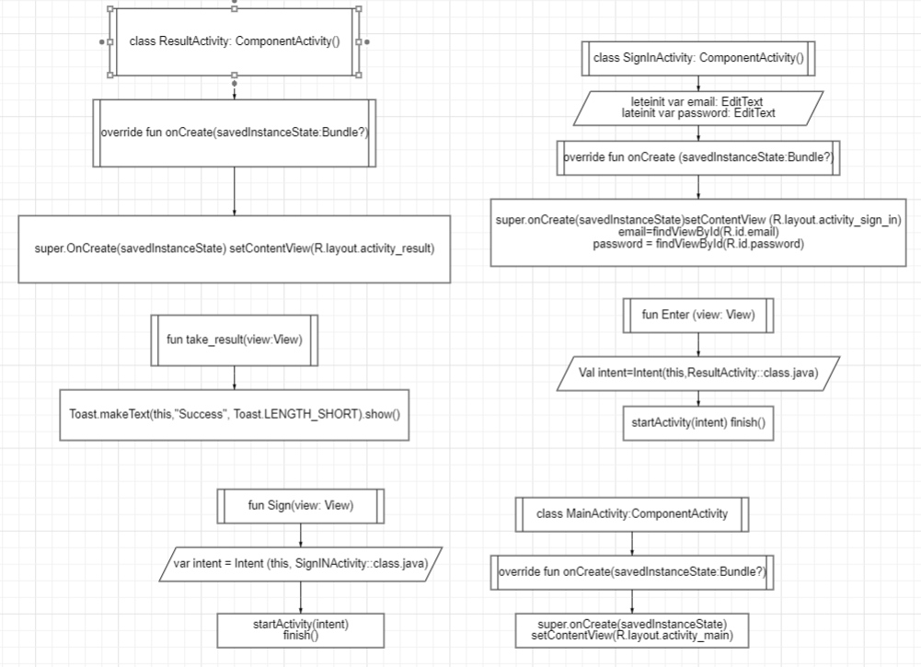

Экраны:

1. При запуске приложения отображается стартовый экран с кнопкой, которая позволяет перейти на экран входа.



2. После нажатия на кнопку, происходит переход на экран входа, где пользователь может ввести свой логин и пароль.

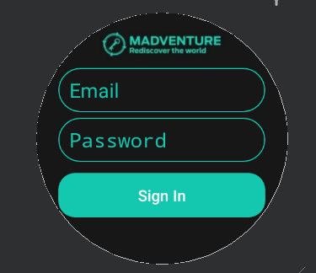

3. После успешного входа, пользователь видит финальный экран с выводом текста, который можно прокручивать.

